Technická specifikace

Název akce:
II/610 - III/0106-Podolanka-Brandýs n/L-II/101, I. etapa Podolanka, Dřevčice

Místo realizace: silnice č. II/610, v úseku od křižovatky se silnicí č. III/0106 – konec obce Podolanka a úsek v průtahu obce Dřevčice

Staničení: II/610 SO 101 km od 0,000 do 1,000, délka úseku 1,000 km, plocha 7705 m2
SO 102 km od 2,585 do 3,375, délka úseku 0,790 km, plocha 6641 m2
Celková délka obou úseků je 1,790 km, plocha 14 346 m2, prům. šíře celkem 7,8 m2

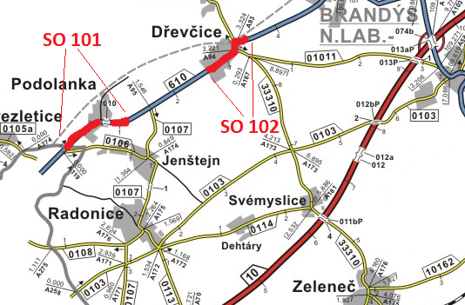

Popis současného stavu:
Jedná se o dva úseky silnice II. třídy č. II/610 v průtahu obcí Podolanka a Dřevčice. Začátek opravovaného úseku označeného jako SO 101 se nachází na křižovatce silnic II/610 a III/0106 a končí v intravilánu, na konci obce Podolanka (pracovní spára již dokončené akce). Začátek opravovaného úseku označeného jako SO 102 se nachází v intravilánu obce Dřevčice (opět pracovní spára dokončené akce) a končí několik desítek metrů za křižovatkou se silnicí č. III/0109 (opět pracovní spára).
Celý úsek vykazuje různé poruchy krytu vozovky, jako jsou drobné výtluky, trhliny a síťové rozpady.
Silnice je velmi zatížena veškerou, zejména pak nákladní automobilovou dopravou. To pak negativně ovlivňuje její stavební stav a v návaznosti na to i bezpečnost a plynulost silničního provozu. Samotná oprava tak zvýší komfort nejen pro samotné účastníky silničního provozu, ale významně ovlivní i život obyvatelstva žijícího v bezprostřední blízkosti této páteřní komunikace.

Základní popis akce:
Zadání stavebních prací na opravu povrchu komunikace II/610.
Rozsah prací je specifikován v položkovém rozpočtu, který je nedílnou součástí této přílohy.

Technologie opravy:
SO 101 : Předmětem zakázky této části komunikace je vyčištění krajnic od nánosů, úprava silničního příkopu, frézovaní obrusných a ložných vrstev v celkové tloušťce 100 mm, výšková úprava povrchových znaků, pokládka nových asfaltových vrstev, zřízení krajnic a obnova vodorovného dopravního značení v provedení barva / plast. V km 0,760 bude z důvodu provedené rekonstrukce a záručních podmínek na stavbu mostu ev.č. 610-010 vynecháno celkem 29 bm k opravě, přesné určení bude Objednatelem stanoveno na místě.
SO 102 : Předmětem zakázky této části komunikace je vyčištění krajnic od nánosů, úprava silničního příkopu, frézovaní obrusných a ložných vrstev v celkové tloušťce 800 mm, výšková úprava povrchových znaků, pokládka nových asfaltových vrstev, zřízení krajnic a obnova vodorovného dopravního značení v provedení barva / plast. Pro obrusnou vrstvu bude v tomto úseku použit asfaltový koberec se sníženou hlučností SMA 8, NH v tloušťce 30 mm. Z důvodu zlepšení samotné únosnosti je v této části opravovaného úseku navržena lokální sanace konstrukčních vrstev do hloubky 300 mm vč. pokládky asfaltového betonu ACP 16+ v tloušťce 50mm.
Součástí stavby obou úseků jsou spojovací postřiky, zalití dilatačních spár a vodorovné značení, přičemž vodící čáry jsou navrženy v šíři 250 mm. Nedílnou součástí realizace je i návrh, projednání a realizace DIO (předpokládá se částečná uzavírka).
Veškeré provedené práce budou dle platných norem ČSN, TP

Termín realizace: r. 2020 – předpoklad 10 týdnů

Záruční doba: 36 měsíců

Zdroj financování: účelová dotace SFDI
(realizace akce bude provedena za předpokladu přidělení finančních prostředků)

Platební podmínky (fakturace): po dokončení a předání díla
Faktura bude vystavena po kompletním dokončení stavebních prací a po předání řádně vedených dokladů stavební deník, zkoušky, atesty, apod.) na základě předávacího protokolu.
Přílohy: Položkový rozpočet s výkazem výměr

Fotodokumentace

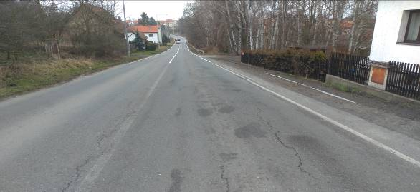

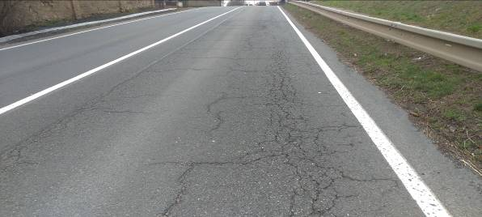

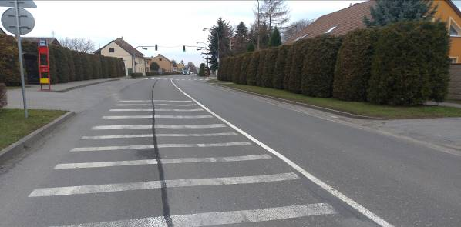

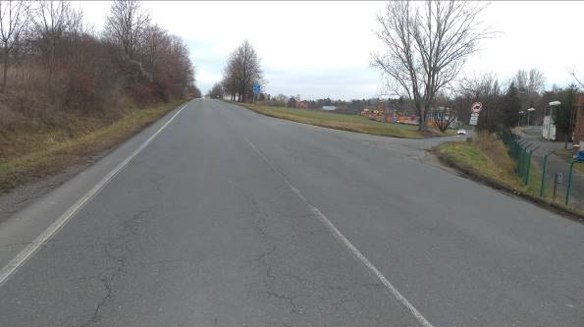

Kontakty:
Vladimír Krejča, vedoucí provozu oblasti Mnichovo Hradiště, tel: 602 489 625
email: vladimir.krejca@ksus.cz
Bc. Tomáš Karásek, provozní cestmistr tomas.karasek@ksus.cz, 736623707
Lenka Chmelová, vedoucí TSÚ oblasti Mnichovo Hradiště, tel:736 623 720
e-mail: lenka.chmelova@ksus.cz
Karel Sulek, silniční technik, tel.: 602 739 774, email: karel.sulek@ksus.cz
Tomáš Pecka, silniční technik, tel.: 736 623 713, email: tomas.pecka@ksus.cz

Krajská správa a údržba silnic Středočeského kraje, příspěvková organizace, Zborovská 11, 150 21 Praha 5

Zpracoval: Karel Sulek

